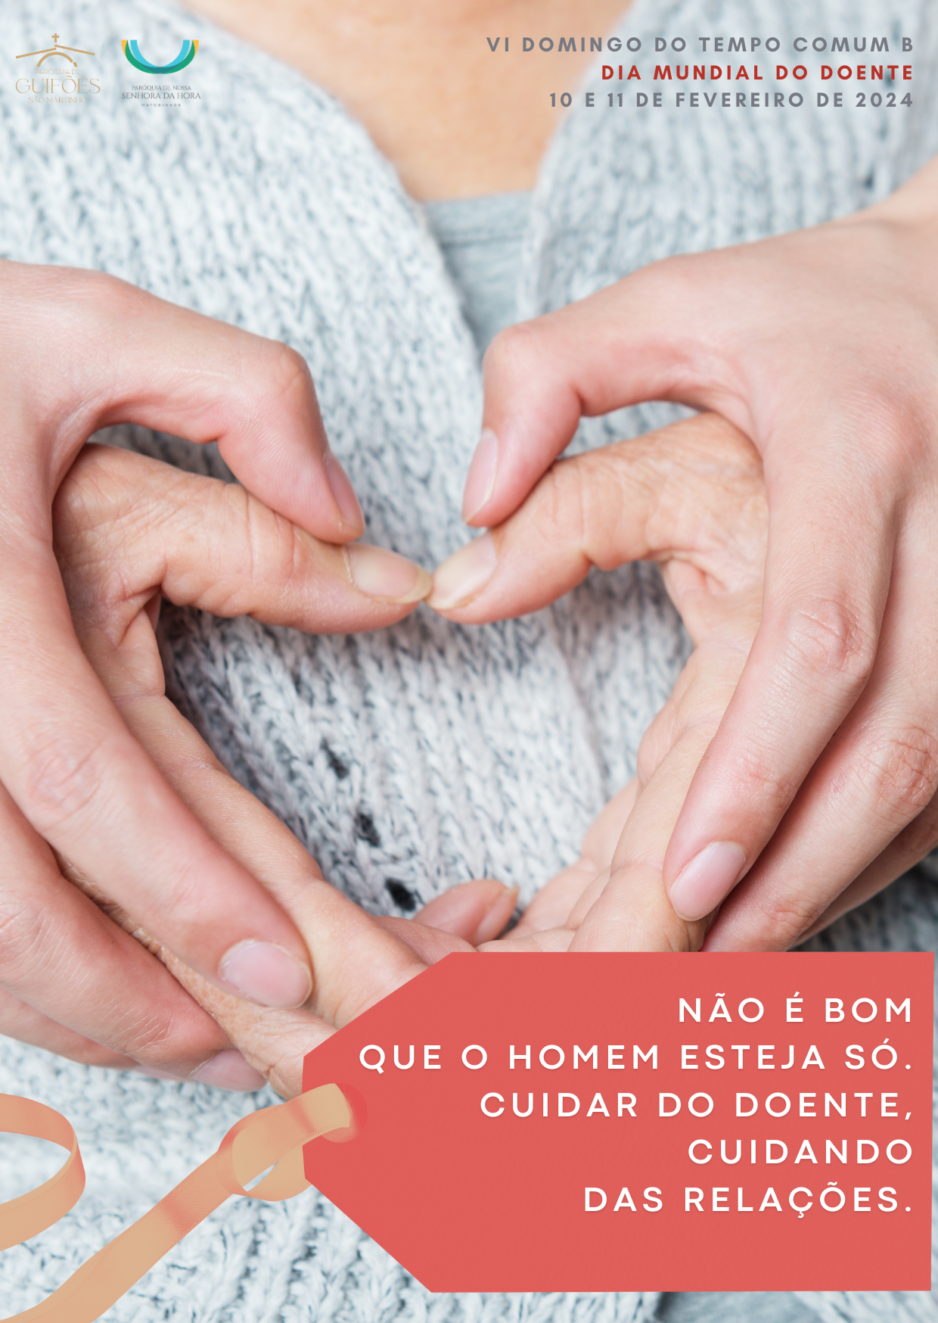
I. RITOS INICIAIS

Cântico e Procissão de Entrada | Saudação Inicial | Monição inicial

P. Celebramos, neste Domingo (amanhã), dia 11 de fevereiro, o Dia Mundial do Doente. Somos desafiados pelo Papa Francisco, na sua Mensagem, a cuidar do doente, cuidado das relações, imitando assim o próprio Jesus, que cura salvando e nos salva curando. As suas curas retiram das margens os excluídos, que podem então voltar ao convívio familiar, religioso e social. Jesus tudo faz para a maior glória de Deus. E a glória de Deus é o homem vivo: são e salvo, curado e salvo no Seu amor. Por isso, conscientes da nossa impureza, pedimos ao Senhor que nos limpe. Que nos purifique. Que o toque da Sua mão misericordiosa nos deixe limpos, para participar na Sua mesa.

Ato penitencial – Da Mensagem do Papa para o 32.º Dia Mundial do Doente

P. Senhor, pela indiferença, sem compaixão, que ganha terreno no nosso coração, Senhor, tende piedade de nós!
R. Senhor, tende piedade de nós.
P. Cristo, pela exclusão, sem ternura, que transforma quem não é eficiente nem produtivo em peça descartável do progresso, Cristo, tende piedade de nós.
R. Cristo, tende piedade de nós.
P. Senhor, pelo descarte daqueles que ainda não servem (como os nascituros) ou já não servem (como os idosos e doentes), Senhor, tende piedade de nós.
R. Senhor, tende piedade de nós.

Hino do Glória
Oração coleta - VI Domingo Comum
ou
Oração coleta – Missa pelos enfermos
P. Deus todo-poderoso, salvação eterna dos vossos fiéis,
ouvi as súplicas que Vos dirigimos pelos vossos servos que estão doentes
e aliviai-os com o auxílio da vossa misericórdia,
de modo que, recuperando a saúde,
possam dar-Vos graças na vossa santa Igreja.
Por Nosso Senhor Jesus Cristo, vosso Filho,
que é Deus e convosco vive e reina
na unidade do Espírito Santo
pelos séculos dos séculos.
R. Ámen.

II. LITURGIA DA PALAVRA

Homilia no VI Domingo Comum B 2024

1. Dia Mundial do Doente ou Dia dos Namorados? A pergunta parece estranha, mas coloca-se oportunamente, quando se lê a frase bíblica escolhida pelo Papa Francisco para a sua Mensagem, neste 32.º Dia Mundial do Doente: “Não é bom que o homem esteja só” (Gn 2,18). Estamos mais habituados a escutar esta frase no contexto da celebração do noivado e do matrimónio. Mas o Papa alarga-lhe o sentido e chama-nos a atenção para esta dimensão relacional de toda a pessoa humana, criada à imagem e semelhança de Deus, que é comunhão de pessoas: a nossa vida, do princípio ao fim, é tecida por laços, por relações, de amizade e de amor e de cuidado de uns para com os outros. Somos pessoas que nascem, crescem, vivem e morrem, sempre num contexto de relação com a família, com a sociedade, com Deus e a Igreja e com o mundo que habitamos. Somos, por isso, chamados à comunhão e à fraternidade. Pelo que a solidão oprime e mata-nos, o abandono destrói-nos. E essa é hoje a experiência de muitos doentes e idosos, cujo maior sofrimento, não é tanto a dor física, mas sobretudo o isolamento, o afastamento, a marginalização, o esquecimento e a indiferença. É sobretudo isto que lhes retira a alegria, o significado e a esperança de viver. Pelo que a cura que salva não é apenas a aplicação certa da uma medicação, mas exige uma aliança terapêutica, entre médico, paciente e familiar. A cura significa e implica literalmente o cuidado da pessoa inteira, de corpo e alma, que tem a sua vida tecida por fios de (re)ligação aos outros.

2. Tudo isto é muito claro, na cura do leproso. Segundo a antiga lei hebraica (cf. Lv 13-14), a lepra era considerada não só uma doença contagiosa, mas a mais grave forma de impureza. Cabia aos sacerdotes diagnosticá-la e declarar impuro o doente, o qual deveria ser distanciado da comunidade e ficar fora dos povoados, até uma eventual e certificada cura. Nesse sentido, o leproso era visto como um imundo, um maldito, que devia permanecer distante de todos: não podia entrar no templo, nem participar no serviço divino. Longe de Deus, afastado dos homens, o leproso era visto como a vítima e o culpado. Era como um morto ambulante, a quem estão interditas as relações pessoais, familiares e sociais, afetivas, políticas e religiosas. E, por isso, o leproso é o símbolo da pessoa marginalizada, a quem é imposto um absoluto distanciamento físico e social. A lepra constituía, por isso, uma espécie de morte religiosa e civil. E a sua cura era vista como um milagre de reintegração na família, na comunidade, no culto, na sociedade.

3. O Evangelho mostra-nos o encontro de Jesus com um homem leproso. Ambos desrespeitam o cordão sanitário (cf. Lv 13,45-46). Porque Jesus é verdadeiramente o médico divino e não pode curar sem Se compadecer, sem o tocar, sem Se aproximar, sem correr Ele mesmo o risco de Se deixar contagiar. Depois de o curar, Jesus manda-o ir ter com o sacerdote, para lhe certificar a cura e, deste modo, o reintegrar na convivência familiar, religiosa e social. Em consequência, Jesus fica agora na condição do leproso: já não podia entrar abertamente em nenhuma cidade: ficava fora, em lugares desertos.

4. Irmãos e irmãs, o primeiro cuidado de que necessitamos na doença é uma proximidade cheia de compaixão e ternura. Por isso, cuidar do doente significa, antes de mais nada, cuidar das suas relações, de todas as suas relações: com Deus, com os outros – familiares, amigos, profissionais de saúde –, com a criação, consigo mesmo. É possível? Sim, é possível; e todos somos chamados a empenhar-nos para que tal aconteça! Confiemo-nos a Maria Santíssima, Saúde dos Enfermos, pedindo-Lhe que interceda por nós e nos ajude a ser artífices de relações fraternas, tecidas por laços de proximidade, ternura e compaixão!

Oração dos fiéis
– Inspirada na Mensagem do Papa para o 32.º Dia Mundial do Doente e na intenção de Oração pelo Papa para o mês de fevereiro

P. Irmãos e irmãs: Deus é o nosso refúgio e a nossa salvação. Por meio de Seu Filho, o Bom Samaritano, que nos cura e salva, confiemos ao Pai as nossas preces:

- Pela Santa Igreja: para que tenha no centro das suas solicitudes humanas e dos cuidados pastorais as pessoas doentes, frágeis e pobres. Oremos, irmãos.
- Pelos que governam: para que deem prioridade ao investimento de recursos nos cuidados e assistência das pessoas doentes, seguindo o princípio de que a saúde é um bem comum primário. Oremos, irmãos.
- Pelos que estão chamados a cuidar da saúde integral: para que lutem corajosamente contra a cultura do descarte, em relação às pessoas que ainda não servem ou já não servem. Oremos, irmãos.
- Por todos nós: para que movidos pelo amor que Cristo nos oferece na Eucaristia, tratemos das feridas da solidão e do isolamento, imitando o olhar compassivo de Jesus e fazendo crescer a cultura da proximidade, da ternura e da compaixão. Oremos, irmãos.

P. Senhor, purificai o nosso coração, para que se torne semelhante ao coração do Vosso Filho e assim possamos fazer da nossa comunidade uma família de irmãos, que cuidam e se deixam cuidar por amor. Ele que é Deus convosco, na unidade do Espírito Santo.
R. Ámen.

III. LITURGIA EUCARÍSTICA

Apresentação dos dons | Cântico de ofertório | Oração sobre as oblatas | Prefácio Comum VIII ou Prefácio para a Missa com Unção dos Enfermos (Missal Romano, 3.ª edição, sem música, p.946) | Oração Eucarística II | Ritos da Comunhão.

IV. Ritos Finais

Agenda pastoral | Paróquia de Guifões

1. Este sábado, às 21h30, na Cripta da Senhora da Hora, Grupo de Teatro de Guifões levaria à cena a peça “Respeitável público”. Entrada livre. Adiado, para data a marcar (2 de março?).
2. Terça-feira de Carnaval, dia 13, às 21h00, na Igreja da Sagrada Família, Oração do Terço, promovido pelo Grupo de Oração Mariana e presidido pelo Pároco. Segue-se a Leitura Orante da Bíblia (lectio divina). É um bom exercício preparatório da Quaresma, que começa no dia seguinte.
3. Quarta-feira de Cinzas, dia 14, início da Quaresma, é dia de jejum e abstinência. Celebrações com imposição das Cinzas: às 19h00, na Igreja Matriz de Guifões. Na Igreja Paroquial da Senhora da Hora, às 15h30.
4. Mantém-se a Eucaristia, na quinta-feira, às 19h00, na Igreja Matriz de Guifões.
5. Sexta-feira, dia 16, às 21h00, na Igreja Matriz, Oração do Terço, orientado pelo Grupo Cenáculos de Oração missionária.
6. Sábado, dia 17, na Missa das 17h30, Rito da Eleição e da Inscrição dos Catecúmenos do 3.º ano da Catequese.
7. Disponível para venda a Cruz da Caminhada da Quaresma à Páscoa: 1,00 €.
8. Durante a Quaresma, entrega do contributo paroquial.
9. No 2.º domingo de cada mês, contributo para as obras da Igreja: temos infiltrações no Centro paroquial, na Torre sineira da Igreja Matriz, no salão anexo à Igreja da Sagrada Família (piso completamente danificado) e na cobertura da Igreja.
10. Paróquias da Senhora da Hora e Guifões organizam Viagem à Roménia, de 5 a 11 de agosto. Mais informações e inscrições na Secretarias Paroquiais.

Bênção solene no fim da Missa – cf. Missal Romano, 3.ª edição (sem músicas), p.948

Despedida
P. (Diácono): Sãos e salvos, glorificai a Deus com a vossa vida! Ide em Paz e que o Senhor vos acompanhe! R. Graças a Deus.

Oração de bênção da mesa | VI Domingo Comum B | 11.02.2024

Senhor,
ensina-nos a cuidar uns dos outros,
sobretudo dos mais frágeis e sós.
Ensina-nos a cuidar
das nossas relações,
sem procurar cada um
o próprio interesse.
Quer comamos quer bebamos,
ou façamos qualquer outra coisa,
seja tudo para a Tua maior glória.
Ámen.

